**Tugas Menghidupkan LED dan buzzer dengan Ultrasonic Sensor dan Sensor Cahaya**

**Aldi indrawan [1],M.Iqbal Revantama[2],Dhiko Jangjaya Putra[3],Yudi Gunawan[4]**

**Abstrak**

Praktikum kali ini akan membahas mengenai fungsi Arduino untuk mengatur fungsi sensor ultrasonic, LDR, dan IR Receiver. Kami menggunakan Arduino Uno R3 dan untuk IDE nya menggunakan Arduino IDE . Percobaan yang dilakukan adalah membuat indicator jarak dengan menggunakan sensor ultrasonic, LED, dan Buzzer, lalu menggunakan LDR untuk mengatur keterangan dari sebuah LED, dan terakhir yaitu menggukanan IR Receiver dan remote kemudian digabungkan dengan LED.

Kata Kunci : Arduino, LED, Buzzer, LDR, IR Receiver, Remote.

**Abstract**

In this practice, we will discuss and doing some task about Arduino function of setting ultrasonic sensor, LDR, and IR Receiver. We use Arduino UNO R3 and for the IDE we use Arduino IDE. The practice that will be doing is make a distance indicator using ultrasonic sensor, LED, and Buzzer, then using LDR to configure the brightness of a LED, and the last practice is to use IR Receiver and remote then combine it with LED

Keywords : Arduino, LED, Buzzer, LDR, IR Receiver, Remote.

1. PENDAHULUAN

Arduino merupakan salah satu perangkat mikrokontroler yang sering dipakai sebagai media percobaan mahasiswa dalam pembelajaran mata kuliah Sistem Tertanam. Tidak hanya berfungsi untuk menghidupkan lampu, Arduino juga menyediakan berbagai sensor dan kit tambahan untuk memperluas fungsi dari arduino itu sendiri. Pada percobaan kali ini akan digunakan **: ultrasonic sensor**, **LDR sensor** dan **IR Receiver** untuk membentuk beberapa macam rangkaian. Rangkaian pertama akan mempraktikkan bagaimana indikator jarak dengan sensor ultrasonik. sensor ultrasonik diprogram melalui arduino untuk untuk menentukan jarak jauh, jarak sedang,jarak dekat dengan menggunakan fungsi map. Rangkaian kedua rangkaian yang mengatur LED berdasarkan intensitas cahaya, cahaya semakin redup maka LED semakin terang dan sebaliknya. Rangkaian ketiga rangkaian pengontrol LED dengan menggunakan IR.

II. LANDASAN TEORI

1. Arduino

**Arduino** adalah pengendali mikro single-board yang bersifat open-source. dirancang untuk memudahkan penggunaan elektronik dalam berbagai bidang. Hardwarenya memiliki prosesor Atmel AVR dan softwarenya memiliki bahasa pemrograman sendiri. Saat ini arduino banyak digunakan oleh para pemula robotika dan elektronika karena mudah untuk dipahami. Berikut beberapa kelebihan arduino :

1. **Murah**
2. **Open source**
3. **Mudah dipahami**

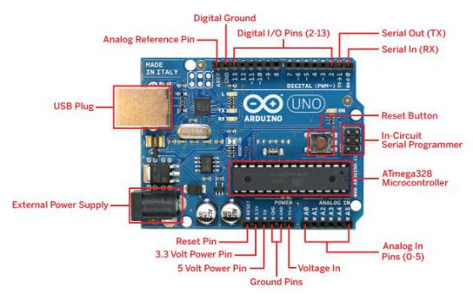

**Gambar 1 : komponen dalam arduino UNO**

1. **Sensor ultrasonic**

**Sensor Ultrasonik (HC-SR04) adalah sensor yang digunakan untuk mengukur jarak dengan menggunakan Ekolokasi. Memiliki cara kerja yang sama dengan sonar biologi yang dimiliki oleh Kelelawar dan Lumba-lumba, yaitu dengan mendeteksi pantulan suara yang telah dikirimkan. Sensor Ultrasonik memiliki 4 pin yaitu VCC, TRIG, ECHO dan GND. VCC adalah pin yang harus disambungkan ke tegangan positif, GND adalah pin yang harus disambungkan ke tegangan negatif, TRIG adalah pin sinyal yang digunakan untuk mengontrol pembangkitan gelombang ultrasonik, sedangkan ECHO adalah pin yang digunakan untuk mendeteksi gelombang ultrasonik yang dipantulkan. Sehingga dapat dipahami bahwa pin TRIG adalah pin yang mengirimkan sinyal ( pin mode output ) dan ECHO adalah pin yang menerima sinyal ( pin mode input ).**

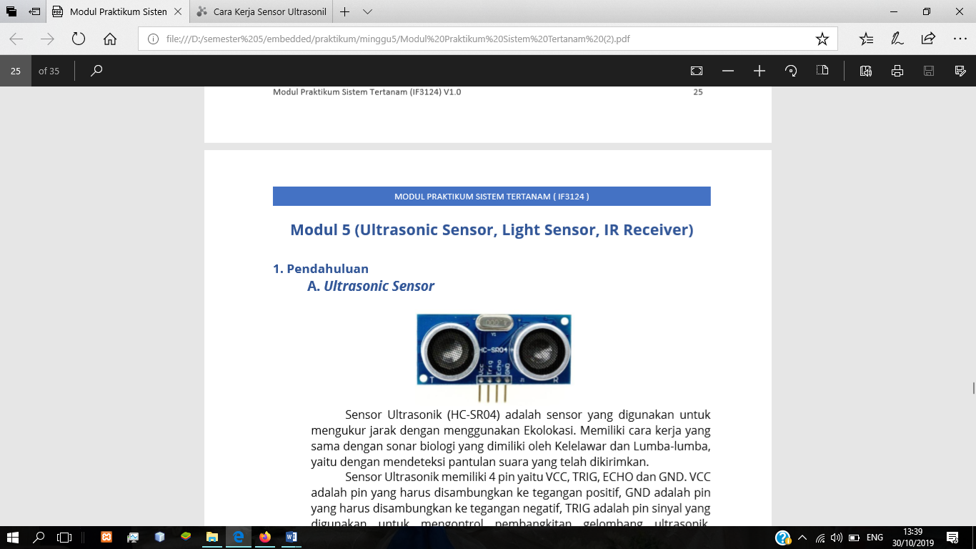

**Gambar 2 : ultrasonic sensor**

1. **LDR / sensor cahaya**

**Light Dependent Resistor ( LDR ) pada dasarnya adalah sebuah resistor yang digunakan untuk menghambat arus listrik. Namun nilai resistansi ( hambatan ) dari suatu LDR dipengaruhi oleh intensitas cahaya yang diterimanya. Output dari LDR adalah integer yang bernilai antara 0-1023.**

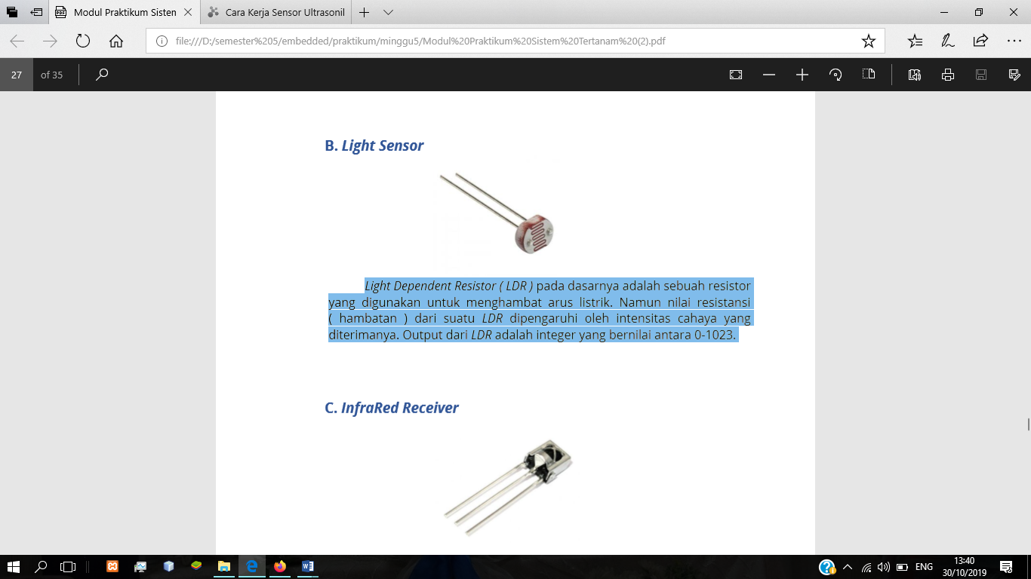

**Gambar 3 : LDR sensor**

1. **IR receiver**

**Infrared Receiver adalah sensor yang dapat mendeteksi sinar inframerah dan mendekode menjadi bilangan biner, decimal, maupun hexadesimal. Untuk mendekode sinar inframerah, dapat menggunakan library IRremote.h.**



**Gambar 4 : IR Receiver**

III. HASIL dan ANALISIS

* + - 1. Tugas 1

1. Hasil rangkaian Tugas

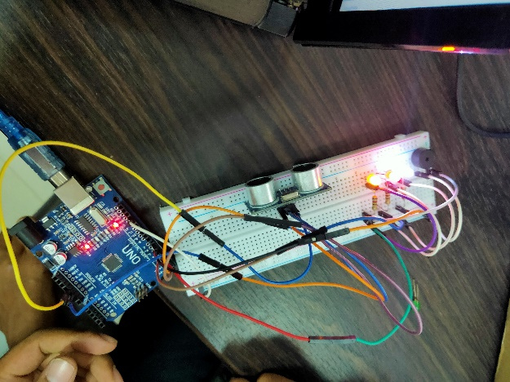

Gambar 5 : rangkaian tugas dengan alat yang ada

1. Analisis

Dari rakaian diatas kita menggunakan sensor ultrasonik dan 3 buah LED. Dalam program yang ada dalam rangkaian menggunakan fungsi map*, map(jarak, 0, 50, 1, 4);* yaitu untuk menentukan jarak jauh,jarak dekat dan jarak sedang. Dimana kita mendefinisikan jarak maksimal sebesar 50 cm, jarak terdekat 0-16 cm, jarak sedang 17-33 dan jarak terjauh 34-50 cm. Jika jarak 0-16 cm akan menghidupkan 3 LED, jarak 17-33 cm akan menghidupkan 2 LED dan jarak 34-50 cm akan menghidupkan 1 lampu LED. Disini juga kami menggunakan buzzer. Buzzer akan hidup pada saat jarak yang terdeteksi jarak terdekat.

1. Tugas 2
   * + - 1. Hasil rangkaian Tugas

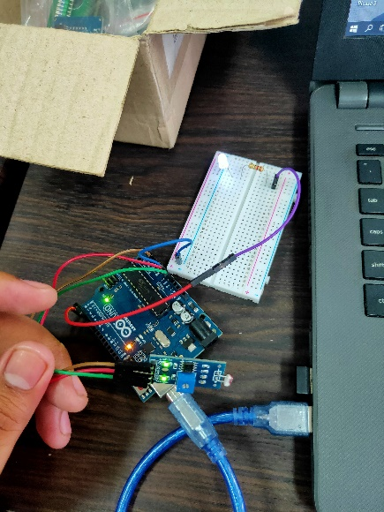

Gambar 6 : rangkaian tugas dengan alat yang ada

* + - * 1. Analisis

Dalam rangkaian diatas kita menggunakan sensor cahaya dan 1 buah LED. Pada program dalam rangkaian ini kita juga menggunakan fungsi map, yaitu *map(intensitas,0,1023,0,255);* yaitu intensitas maksimal cahaya yang dapat diterima sensor sebesar 0-1023, kemudian kami mengkonversi menjadi 0-255, yang artinya itensitas cahaya minimal sebesar 0 dan intensitas cahaya .maksimal sebesar 255. Semakin besar nilainya maka lampu akan semakin terang LED dan semkin kecil nilainya maka lampu LED akan semakin redup atau mati.

1. Tugas 3
   * + - 1. Hasil rangkaian tugas

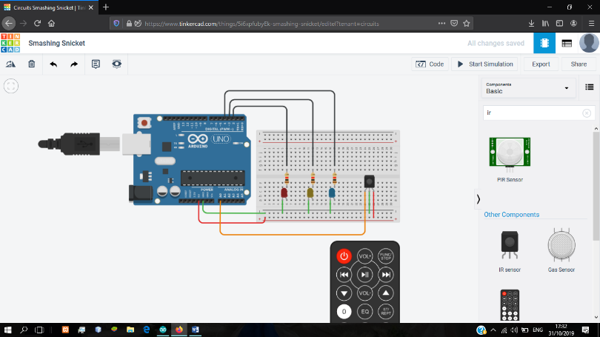

Gambar 7 : rangkaian tugas dengan dengan thinker cad

* + - * 1. Analisis

Dari rangkaian diatas kita menggunakan IR receiver dan 3 buah LED,diaman LED yang hidup tergantung dengan tombol remot yang kita tekan. Setiap tombol remot memiliki hasil yang berbeda-beda jika ditekan berikut hasil dari tombol yang kita gunakan :

Power = 16580863

Kiri = 16589023

Kanan = 16605343

Tengah = 16621663

Ketiga LED akan hidup ketika tombol power ditekan,jika menekan tombol kiri maka LED paling kiri yang hidup,jika kita tekan tombol kanan maka LED paling kanan yang akan hidup,jika kita menekan tombol tengah maaka LED tengah yang hidup,terakhir jika kita menekan tombol power kedua kali maka seluruh lampu akan mati.

IV. KESIMPULAN

Berdasarkan data dan analisis diatas dapat simpulkan

* + - 1. **Sensor Ultrasonik (HC-SR04) merupakan sensor yang digunakan untuk mengukur jarak dengan menggunakan Ekolokasi** .
      2. **Light Dependent Resistor ( LDR ) merupakan sebuah resistor yang dapat menghambat arus listrik namun dipengaruhi oleh intensitas cahaya.**
      3. **Infrared Receiver merupakan sensor yang dapat mendeteksi sinar inframerah dan menkode menjadi bilangan biner, decimal, maupun hexadesimal.**
      4. **Pada rangkaian rangkaian 1 dan rangkaian 2 menggunakan fungsi *map()* untuk menentukan jarak dan intensitas cahaya.**

V. LAMPIRAN

Berikut kami lampirkan source code program yang digunakan pada

Source code tugas 1

const int TRIG = 3;

const int ECHO = 2;

const int L1 =4;

const int L2 =5;

const int L3 =6;

unsigned long duration;

unsigned int distance;

void setup() {

// put your setup code here, to run once:

pinMode(TRIG, OUTPUT);

pinMode(ECHO, INPUT);

pinMode(L1, OUTPUT);

pinMode(L2, OUTPUT);

pinMode(L3, OUTPUT);

Serial.begin(9600);

}

void kondisi(int jarak){

int intMapped = map(jarak, 0, 50, 1, 4);

if(intMapped == 1){

digitalWrite(L1, HIGH);

digitalWrite(L2, HIGH);

digitalWrite(L3, HIGH);

}

else if(intMapped == 2){

digitalWrite(L1, LOW);

digitalWrite(L2, HIGH);

digitalWrite(L3, HIGH);

}

else if(intMapped == 3){

digitalWrite(L1, LOW);

digitalWrite(L2, LOW);

digitalWrite(L3, HIGH);

} else {

digitalWrite(L1, LOW);

digitalWrite(L2, LOW);

digitalWrite(L3, LOW);

}

}

void loop() {

// put your main code here, to run repeatedly:

digitalWrite(TRIG,LOW);

delayMicroseconds(5);

digitalWrite(TRIG,HIGH);

delayMicroseconds(5);

digitalWrite(TRIG,LOW);

distance = duration / 58.2;

duration = pulseIn(ECHO, HIGH);

Serial.println((String)distance+ " cm");

kondisi(distance);

delay(500);

Source code tugas 2

const int ldr = A0;

int led = 3;

void setup() {

// put your setup code here, to run once:

pinMode(ldr,INPUT);

pinMode(led,OUTPUT);

Serial.begin(9600);

}

void loop() {

// put your main code here, to run repeatedly:

int intensitas =analogRead(ldr);

int mapped = map(intensitas,0,1023,0,255);

analogWrite(led,mapped);

delay(500);

}

Source code tugas 3

#include <IRremote.h>

int RECV_PIN = A0;

IRrecv irrecv(RECV_PIN);

decode_results results;

void setup()

{

Serial.begin(9600);

pinMode(2,OUTPUT);

pinMode(3,OUTPUT);

pinMode(4,OUTPUT);

Serial.println("Enabling IRin");

irrecv.enableIRIn();

Serial.println("Enabled IRin");

}

int n = 0;

void loop() {

if (irrecv.decode(&results)) {

long hasil = results.value ;

irrecv.resume();

switch(hasil){

case 16580863:

n=n+1;

if(n%2==1){

digitalWrite(2,HIGH);

digitalWrite(3,HIGH);

digitalWrite(4,HIGH);

}else if(n%2==0){

digitalWrite(2,LOW);

digitalWrite(3,LOW);

digitalWrite(4,LOW);

}

break;

case 16589023:

digitalWrite(2,HIGH);

digitalWrite(3,LOW);

digitalWrite(4,LOW);

break;

case 16605343:

digitalWrite(2,LOW);

digitalWrite(3,LOW);

digitalWrite(4,HIGH);

break;

case 16621663:

digitalWrite(2,LOW);

digitalWrite(3,HIGH);

digitalWrite(4,LOW);

break;

}

}

}

Jawaban soal tugas

1. Jenis Sensor Ultrasonik

* Sensor Jarak Ultrasonik Ping

- Kirasan pengukuran 3 cm sampai 3 m.

- Echo hold off 750 us dari of trigger pulse.

- Delay before next measurement 200 us.

- Input trigger – positive TTL pulse, 2 us min, 5 us tipikal.

- Brust indicator LED menampilkan aktivitas sensor.

* Sensor Jarak Ultrasonik Devantech SRF04

- Catu Daya: 5 VDC.

- Frekuensi burst: 40 KHz.

- Kisaran pengukuran 3 cm sampai 3 m.

- Input trigger: pulsa positive level TTL selebar 10us min.

- Output: pulsa level TTL, lebar pulsa positive proporsional terhadap jarak.

Sumber : <https://www.immersa-lab.com/pengertian-sensor-ultrasonik-ping-dan-jenis-jenisnya.htm>

1. Cara kerja sensor ultrasonic

* Sinyal dipancarkan oleh pemancar ultrasonik dengan frekuensi tertentu dan dengan durasi waktu tertentu. Sinyal tersebut berfrekuensi diatas 20kHz. Untuk mengukur jarak benda (sensor jarak), frekuensi yang umum digunakan adalah 40kHz.
* Sinyal yang dipancarkan akan merambat sebagai gelombang bunyi dengan kecepatan sekitar 340 m/s. Ketika menumbuk suatu benda, maka sinyal tersebut akan dipantulkan oleh benda tersebut.
* Setelah gelombang pantulan sampai di alat penerima, maka sinyal tersebut akan diproses untuk menghitung jarak benda tersebut. Jarak benda dihitung berdasarkan rumus :

S = 340.t/2

dimana S merupakan jarak antara sensor ultrasonik dengan benda (bidang pantul), dan t adalah selisih antara waktu pemancaran gelombang oleh transmitter dan waktu ketika gelombang pantul diterima receiver.

Sumber : <https://www.elangsakti.com/2015/05/sensor-ultrasonik.html>

1. Jenis Resistor
2. Fixed Resistor

Fixed Resistor adalah jenis Resistor yang memiliki nilai resistansinya tetap. Yang tergolong dalam Kategori Fixed Resistor berdasarkan komposisi bahan pembuatnya diantaranya adalah :

* Carbon Composition Resistor (Resistor Komposisi Karbon)

Nilai Resistansi yang sering ditemukan di pasaran untuk Resistor jenis Carbon Composistion Resistor ini biasanya berkisar dari 1Ω sampai 200MΩ dengan daya 1/10W sampai 2W.

* Carbon Film Resistor (Resistor Film Karbon)

Nilai Resistansi Carbon Film Resistor yang tersedia di pasaran biasanya berkisar diantara 1Ω sampai 10MΩ dengan daya 1/6W hingga 5W. Karena rendahnya kepekaan terhadap suhu, Carbon Film Resistor dapat bekerja di suhu yang berkisar dari -55°C hingga 155°C.

* Metal Film Resistor (Resistor Film Logam)

Secara keseluruhan, Resistor jenis Metal Film ini merupakan yang terbaik diantara jenis-jenis Resistor yang ada (Carbon Composition Resistor dan Carbon Film Resistor).

1. Variable Resistor

Variable Resistor adalah jenis Resistor yang nilai resistansinya dapat berubah dan diatur sesuai dengan keinginan. Pada umumnya Variable Resistor terbagi menjadi Potensiometer, Rheostat dan Trimpot.

1. Thermistor (Thermal Resistor)

Thermistor adalah Jenis Resistor yang nilai resistansinya dapat dipengaruhi oleh suhu (Temperature). Thermistor merupakan Singkatan dari “Thermal Resistor”. Terdapat dua jenis Thermistor yaitu Thermistor NTC (Negative Temperature Coefficient) dan Thermistor PTC (Positive Temperature Coefficient).

1. LDR (Light Dependent Resistor)

LDR atau Light Dependent Resistor adalah jenis Resistor yang nilai Resistansinya dipengaruhi oleh intensitas Cahaya yang diterimanya.

Sumber : <https://teknikelektronika.com/pengertian-resistor-jenis-jenis-resistor/>

1. Perbedaan LDR dan Resistor Lain

Light Dependent Resistor atau disingkat dengan LDR adalah jenis Resistor yang nilai hambatan atau nilai resistansinya tergantung pada intensitas cahaya yang diterimanya. Nilai Hambatan LDR akan menurun pada saat cahaya terang dan nilai Hambatannya akan menjadi tinggi jika dalam kondisi gelap. Dengan kata lain, fungsi LDR (Light Dependent Resistor) adalah untuk menghantarkan arus listrik jika menerima sejumlah intensitas cahaya (Kondisi Terang) dan menghambat arus listrik dalam kondisi gelap. Naik turunnya nilai Hambatan akan sebanding dengan jumlah cahaya yang diterimanya. Pada umumnya, Nilai Hambatan LDR akan mencapai 200 Kilo Ohm (kΩ) pada kondisi gelap dan menurun menjadi 500 Ohm (Ω) pada Kondisi Cahaya Terang.

Sumber : <https://teknikelektronika.com/pengertian-ldr-light-dependent-resistor-cara-mengukur-ldr/>

1. Analisis dan jelaskan potongan kode berikut

Serial.prinln(result.value, HEX);

Fungsi :

Untuk mencetak ke monitor nilai dari variable result kedalam bentuk hexadecimal.

link video hasil tugas

<https://drive.google.com/folderview?id=1-HCs393-EkTOnYiN3LHTNMCrToXUb_1U>

VI. REFERENSI

1. <https://ariefeeiiggeennblog.wordpress.com/2014/02/07/pengertian-fungsi-dan-kegunaan-arduino/>